Work Done

姓名： 程劭伟

日期：2025-4-24
本周工作：
- 针对上周购买的声卡和双声道扬声器，进行调频测试。
测试设备：
台式笔记本 外接usb声卡+双通道扬声器 采数app NDK_V6
测试结果：
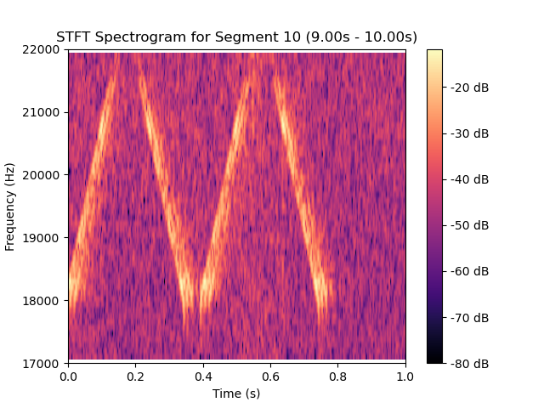
分析：
测试结果符合预期发出的一组18khz-22khz线性扫频信号
- 重新选型单声道扬声器。了解到目前的台式笔记本还是树莓派大部分都支持默认48khz采样率，因此没必要再外接声卡，只需要买满足在18khz-22khz这个频段上响应稳定的曲线即可。但了解到大部分的扬声器的在200hz-20khz之间，且高频衰减严重。、
二次选型后的扬声器参数如下：
功率3w
频响曲线：
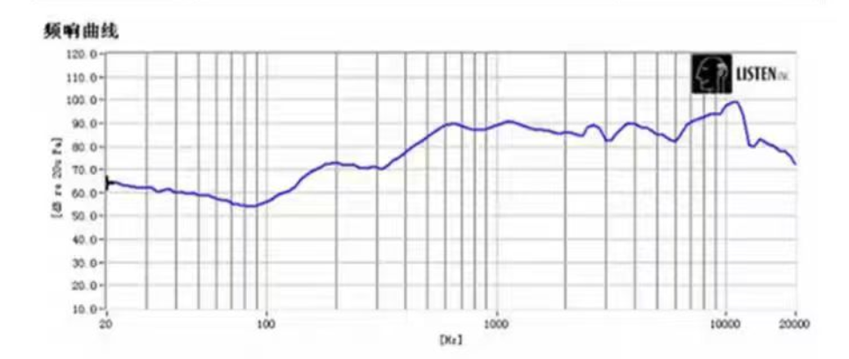
理论覆盖范围：
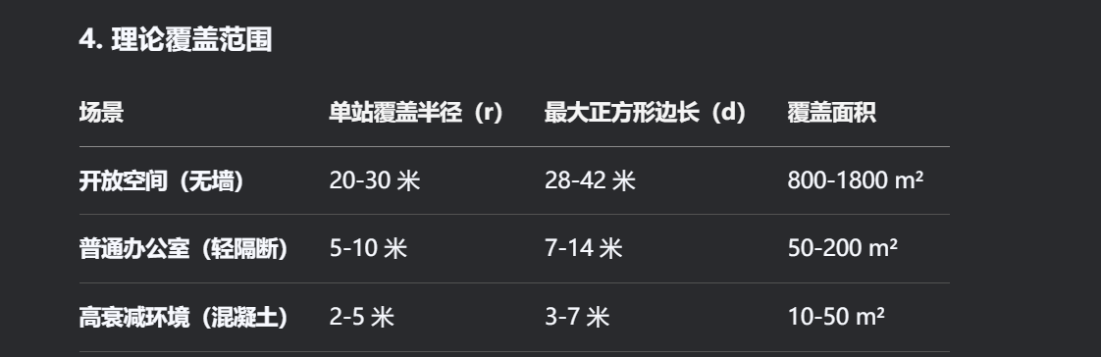
- 尝试将调制信号的程序烧录到树莓派中。目前遇到的问题是，因为没有网，所以不能通过ssh连接到树莓派，且没有任何外设，很难做测试。只能通过写sd卡并设置开机自启的方式运行程序。

